Искусство (музыка) 8 класс

Тема: Человек в зеркале искусства: жанр портрета.
Задачи урока: Знакомство с жанром портрета (портрет в живописи и скульптурный портрет). Автопортрет.Проследить за развитием жанра. Познакомить с шедеврами зарубежных ху-дожников.
Цель урока:
Наблюдать жизненные явления , научить сопоставлять их с особенностями художественного воплощения в произведениях искусства, как живописи, так и музыки.
Помочь установить ассоциативные связи между разными видами искусства.
Ход 1-го урока

«Каждый из нас чрезвычайно редко бывает похож на себя. В редкие только мгновенья человеческое лицо выражает главную черту свою, свою самую характерную мысль. Художник изучает лицо и угадывает эту главную мысль, хотя бы в тот момент, в который он списывает, и не было её вовсе в лице.»
Ф.М.Достоевский.

Слово « портрет» произошло от французского portrait, что означает изображение определённого человека или группы людей. Жанр возник в глубокой древности, причём в начале это были скульптурные портреты, затем портреты стали появляться в живописи и графике.
Взгляните на скульптурный портрет «Нефертити». 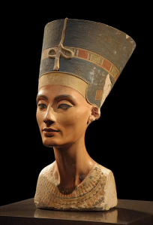
В начале 20 века была найдена эта скульптура, а сделана она была в 14 веке до нашей эры.
Нефертити была царицей Древнего Египта, скульптура имеет портретное сходство, так как в Древнем Египте считали, что душа умершего должна найти своё вместилище…

В Древней Греции придерживались уже обобщённых образов, художники считали красивым образ, в котором гармонично сливалось духовное и физическое совершенство человека.Примером этого может служить знаменитый «Дискобол» Мирона
Мирон жил и творил в 5 веке до нашей эры Посмотрите как мастерски ему удалось передать движение, но не только, а ещё и физическое совершенство своего героя.
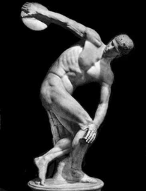
В Средние века художники стремились передать божественный дух на картинах, которые ограничивались строгими религиозными рамками, но всё чаще они наполняются человеческими чувствами, ошеломляя и потрясая своих зрителей…Эта тема получает развитие и в эпоху Возрождения. Вспомните знаменитую «Сикстинскую мадонну» Рафаэля Санти. Глядя на неё Ганс Христиан Андерсен сказал: «Такого неземного, детского лица нет ни у одной женщины…»

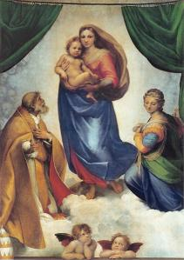
Искусство эпохи Возрождения возвеличивает образ человека, порой не просто пытаясь передать его образ, но и сделать его идеальным .Примером этому может служить Автопортрет Альбрехта Дюрера (автопортретом называется портрет, где художник нарисовал сам себя) Смотрим на Автопортрет А.Дюрера. 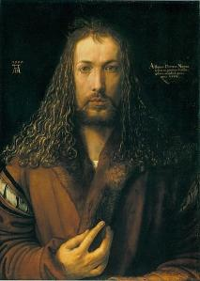 Безусловно, вершиной портретного искусства считают картины великого голландского художника Рембрандта. Смотрим его автопортрет. 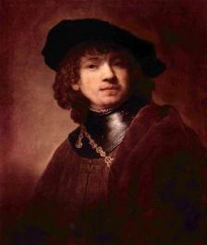
Картины Рембрандта называют картинами-биографиями, достаточно взглянуть на картину Рембрандта «Портрет старухи», ведь ничего не зная о ней, можно сказать главное…
( далее учащиеся делятся своими мыслями…)
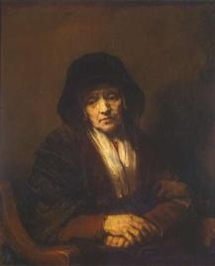
Удивительный портрет –памятник оставил нам француз Этьен Морис Фальконе(18век) - это Памятник Петру Первому в Петербурге. Вопросы кдассу:
Почему мы восхищаемся этим скульптурным портретом?
Каким мы видим здесь Петра Первого?
Что означает поднятая вверх рука Петра Первого?
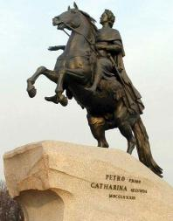

Звучит фрагмент Этюда №12 Ф.Шопена и на фоне этой музыки возникает портрет Шопена, работы Эжена Делакруа.
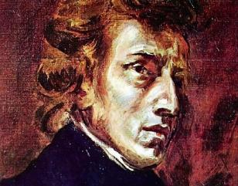
Вопрос: Кто изображён на этом портрете?
После того, как учащиеся узнают композитора, показать Автопортрет Эжена Делакруа.
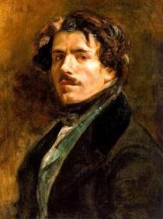

Затем появляется известная картина Э.Делакруа «Свобода, ведущая народ»
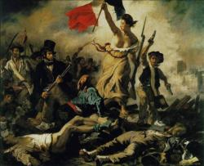Эжен Делакруа (1798-1863)-французский художник, теоретик новых эстетических воззрений, признанный глава романтического движения во французской живописи, мастер психологического портрета. На экране опять появляется портрет Ф.Шопена.
Задание для небольшой творческой работы:
* определить черты характера, особенности Ф.Шопена, может быть и его судьбу по этому портрету ;
Теперь музыка «Революционного» этюда звучит целиком, а на доске появляются следующие вопросы: * назовите произведение, которое сейчас звучит;
* к какому стилю относится творчество композитора Ф.Шопена и художника Э.Делакруа?
* в каких жанрах чаще всего сочинял музыку Ф Шопен?
* Ф.Шопен и сам является основателем новых муз.жанров-каких?
* сравните интонации двух прелюдий Ф.Шопена ( звучит прелюдия №7, затем прелюдия №20)

